**BÀI 5: GIÁ CẢ THỊ TRƯỜNG VÀ CHỨC NĂNG GIÁ CẢ THỊ TRƯỜNG**

**( Tiết 2 bài 5 và tiết 1 bài 6)**

**Khái niệm giá cả thị trường**

- Giá cả thị trường là giá bán thực tế của hàng hoá, dịch vụ hình thành do các chủ thể kinh tế chi phối và vận động của thị trường quyết định tại một thời điểm, địa điểm nhất định.

**2. Chức năng của giá cả thị trường**

*GV yêu cầu HS đọc các trường hợp trong SGK trang 28, 29 nêu chức năng của giá cả thị trường.*

*Trường hợp 1:*

*Giá cả thị trường đã thể hiện chức năng thông tin như thế nào? Khi giá thép tăng đã tác động như thế nào đến các chủ thể kinh tế.*

*- Chính sách giảm giá điện của Nhà nước tác động tích cực như thế nào đến đời sống người dân?*

**Trả lời trường hợp 1:**

- Giá cả thị trường đã thể hiện chức năng thông tin: nguyên nhân tăng giá của vật liệu xây dựng.

- Khi giá thép tăng gây ảnh hưởng đến các chủ thể kinh tế: làm giá vật liệu xây dựng tăng, ảnh hưởng đến các nhà thầu xây dựng và làm tiến độ của công trình bị trì hoãn.

**+ Chức năng của giá cả thị trường:**

- Chức năng cung cấp thông tin,

- Chức năng phân bố các nguồn lực giữa các ngành sản xuất.

- Công cụ để Nhà nước thực hiện quản lí, điều tiết, kích thích nền kinh tế.

**BÀI 6: NGÂN SÁCH NHÀ NƯỚC**

**VÀ THỰC HIỆN PHÁP LUẬT VỀ NGÂN SÁCH**

**( 3 Tiết)**

*Ngân sách nhà nước có ý nghĩa quan trọng đối với nền kinh tế, giữ vai trò chủ đạo trong hệ thống tài chính quốc gia, góp phần quyết định đối với sự phát triển kinh tế – xã hội. Bài học này giúp các em hiểu rõ khái niệm, vai trò, đặc điểm và các quy định của pháp luật về ngân sách nhà nước.*

1. **Khái niệm ngân sách nhà nước**

- GV yêu cầu HS đọc thông tin trong SGK và trả lời câu hỏi:

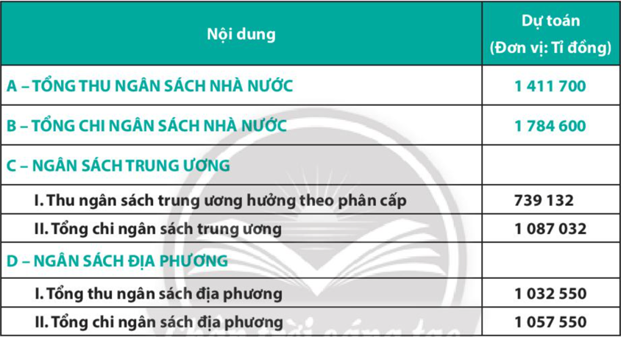

+ Em hiểu thế nào là ngân sách nhà nước?

+ Ngân sách nhà nước gồm những khoản và bộ phần nào?

**Trả lời:**

- Ngân sách nhà nước là toàn bộ các khoản thu, chi của Nhà nước được dự toán và thực hiện trong một khoản thời gian nhất định do cơ quan nhà nước có thẩm quyền quyết định để đảm bảo thực hiện các chức năng, nhiệm vụ của nhà nước.

- Ngân sách nhà nước bao gồm các khoản: Ngân sác trung ương và ngân sách địa phương.

**Khái niệm ngân sách nhà nước:**

– Theo Điều 4 của Luật Ngân sách nhà nước năm 2015, ngân sách nhà nước là toàn bộ các khoản thu, chi của Nhà nước được dự toán và thực hiện trong một khoảng thời gian nhất định do cơ quan nhà nước có thẩm quyền quyết định để bảo đảm thực hiện các chức năng, nhiệm vụ của Nhà nước.

– Ngân sách nhà nước gồm có:

+ Ngân sách địa phương là các khoản thu ngân sách nhà nước phân cấp cho cấp địa phương hưởng, thu bổ sung từ ngân sách trung ương cho ngân sách địa phương và các khoản chi ngân sách nhà nước thuộc nhiệm vụ chí của cấp địa phương.

+ Ngân sách trung ương là các khoản thu ngân sách nhà nước phân cấp cho cấp trung ương hưởng và các khoản chi ngân sách nhà nước thuộc nhiệm vụ chi của cấp trung ương.